EVALUACION PSEINT: CORREGIR COMPAÑERO

CRISTIAN ANDRES GÓMEZCASTAÑEDA

SERVICIO NACIONAL DE APRENDIZAJE SENA

FICHA: 2687548 ADSO

HEIDY LIZBETH ADARME ROMERO

SAN JOSÉ DE CÚCUTA NORTE DE SANTANDER

22/08/2023

Primer ejercicio de mi compañero

¡El pseudocodigo es perfecto!

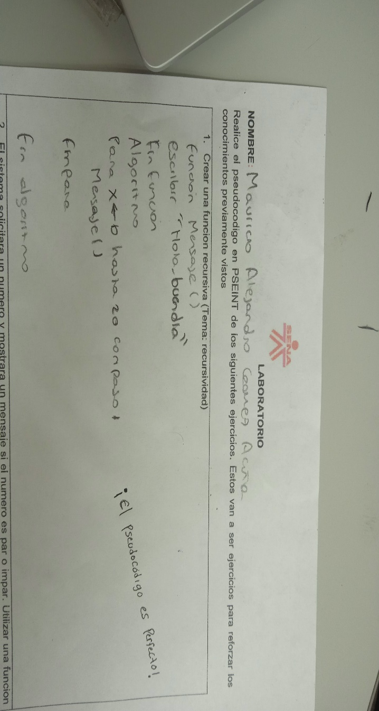

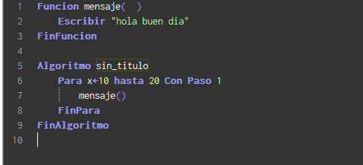

Segundo ejercicio de mi compañero

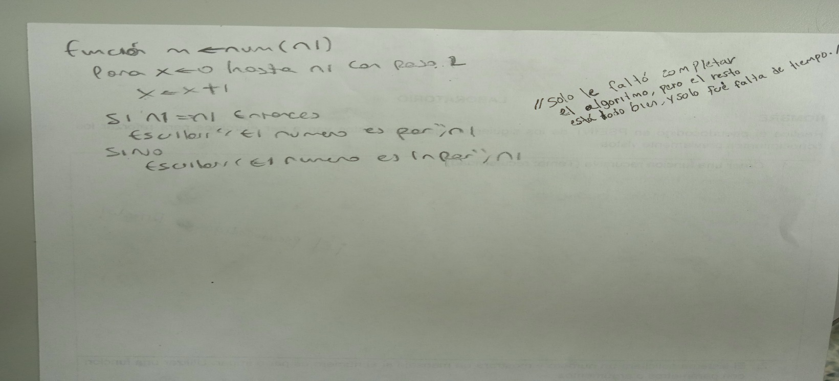

Solo le faltó completar el algoritmo, pero el resto está todo bien, y solo fue falta de tiempo.

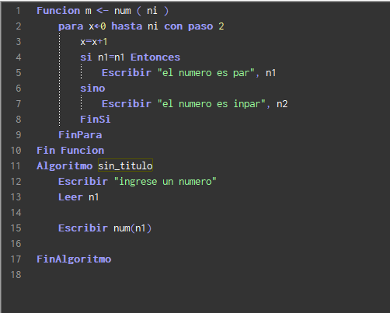

Mi ejercicio

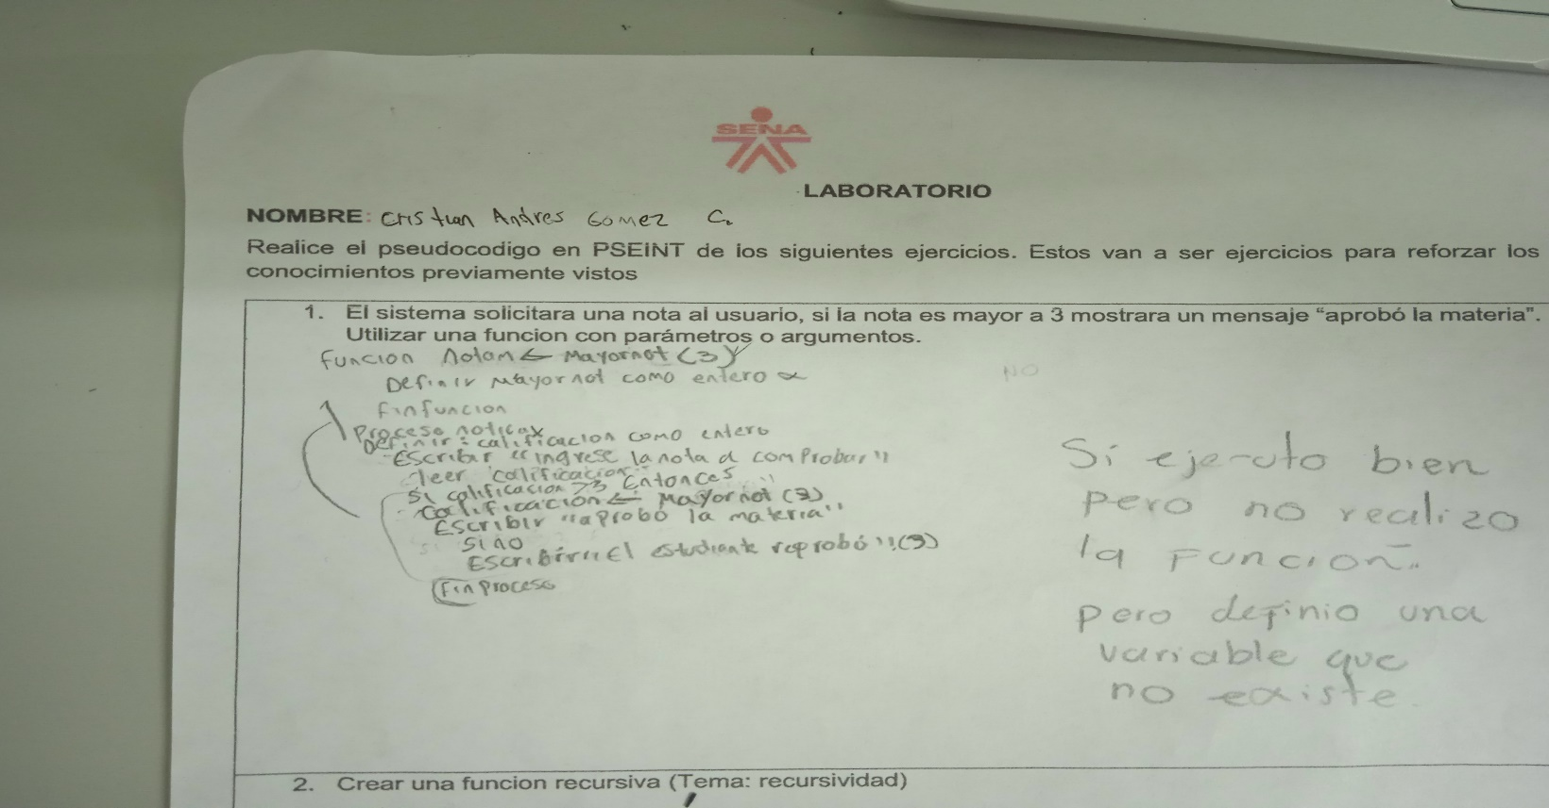

El pseudocodigo se ejecutó bien, pero definí una variable que no existía.

Ahora la forma correcta

